CARTA DE RECOMENDACIÓN
PRESENTE. –
Mediante el presente dejamos constancia que la empresa GM INGENIEROS y CONSULTORES S.A.C con RUC 20555841095, debidamente representado por el Gerente General Yuri Atanacio Anchiraico, identificado con DNI 44925944, tiene el agrado de recomendar a la Sr/Sra. {{NOMBRE_COMPLETO}}, quien se desempeñó en {{CARGO}} desde el {{FECHA_INICIO}} hasta el {{FECHA_FIN}}
Durante este período, demostró un alto nivel de compromiso, responsabilidad y una notable disposición para el aprendizaje continuo. Participó activamente en diversos proyectos de ingeniería, brindando apoyo crucial en la elaboración de planos, análisis estructurales y supervisión de campo.
{{NOMBRE_COMPLETO}} se destacó por su pensamiento analítico y un excelente manejo de herramientas técnicas, cualidades que la llevaron a ser designada Coordinadora del área.
Basándonos en su desempeño excepcional, consideramos que {{NOMBRE_COMPLETO}} posee las habilidades y la ética de trabajo necesarias para asumir nuevos retos. Estamos seguros de que será un valioso aporte para cualquier organización que decida incorporar a su equipo.
Quedamos a su disposición para cualquier información adicional que requieran.

Lima, {{FECHA_EMISION}}

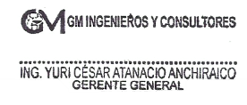
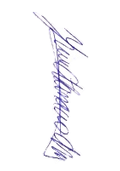
………………………………..………………..
Yuri César Atanacio Anchiraico
Gerente General
GM INGENIEROS Y CONSULTORES SAC

